TISKOVÁ ZPRÁVA
6. května 2019
Odměna lékařů a sester významně převýšila průměrnou mzdu v ČR a vyrovnala se průměru EU
Lékaři i sestry v nemocnicích si od roku 2014 významně polepšili. Průměrná odměna lékaře vzrostla o 32 procent a odměna zdravotní sestry dokonce o 41 procent. Podle nejnovějších dat Ústavu zdravotnických informací a statistky překročí v roce 2019 průměrná odměna lékařů částku 84 000 a odměna sester 43 000 korun. V přepočtu na průměrnou mzdu se plat lékaře a sestry v ČR v mezinárodním srovnání vyrovnal průměru EU.
Průměrná odměna lékaře v nemocnici v roce 2018 meziročně vzrostla o 8 procent, a to ze 72 275 na 77 944 korun. U zdravotních sester vzrostla o 12 procent z 34 300 na 38 500 korun. V nemocnicích zřizovaných Ministerstvem zdravotnictví, které tvoří páteř akutní lůžkové péče v ČR, dosáhl průměrný plat lékaře hodnoty 85 690 korun a u sester 42 880 korun.
„V posledních letech jsme svědky skutečně nebývalého růstu platů ve zdravotnictví. Platy ve zdravotnictví jednoznačně rostou nejrychleji ze všech segmentů ekonomiky. Lékaři a sestry již nejsou žádné popelky, ale patří zaslouženě mezi nejlépe placené profese v ČR,“ uvedl ministr zdravotnictví Adam Vojtěch.
Průměrná odměna lékaře a sestry významně převýšila průměrnou mzdu v ČR, která podle dat Českého statistického úřadu představovala částku 31 900 korun. Odměna lékaře dosáhla téměř 2,5 násobku průměrné mzdy v ČR. Průměrná odměna zdravotních sester převýšila průměrnou mzdu o 6 000 korun.
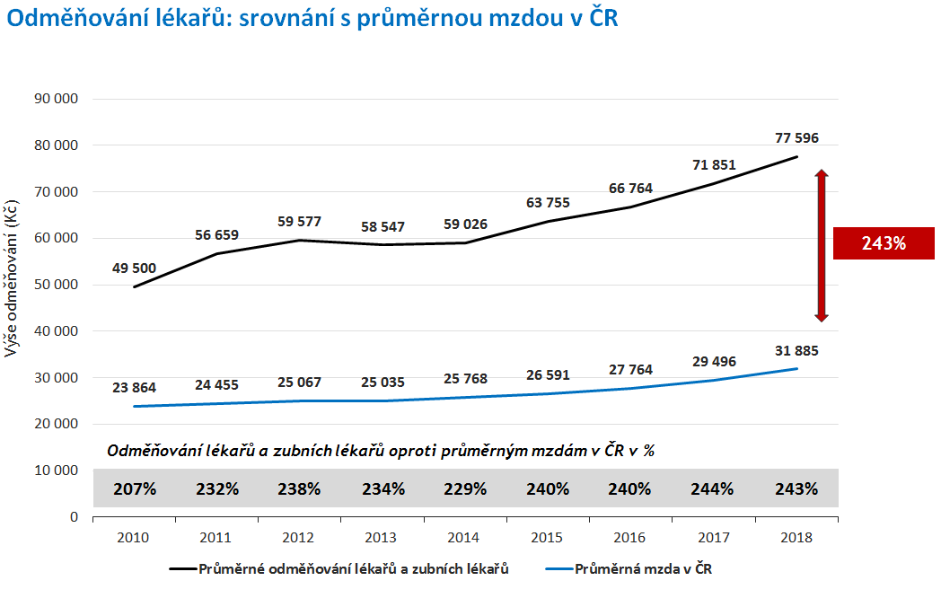

*Zdroj: ÚZIS, 2019
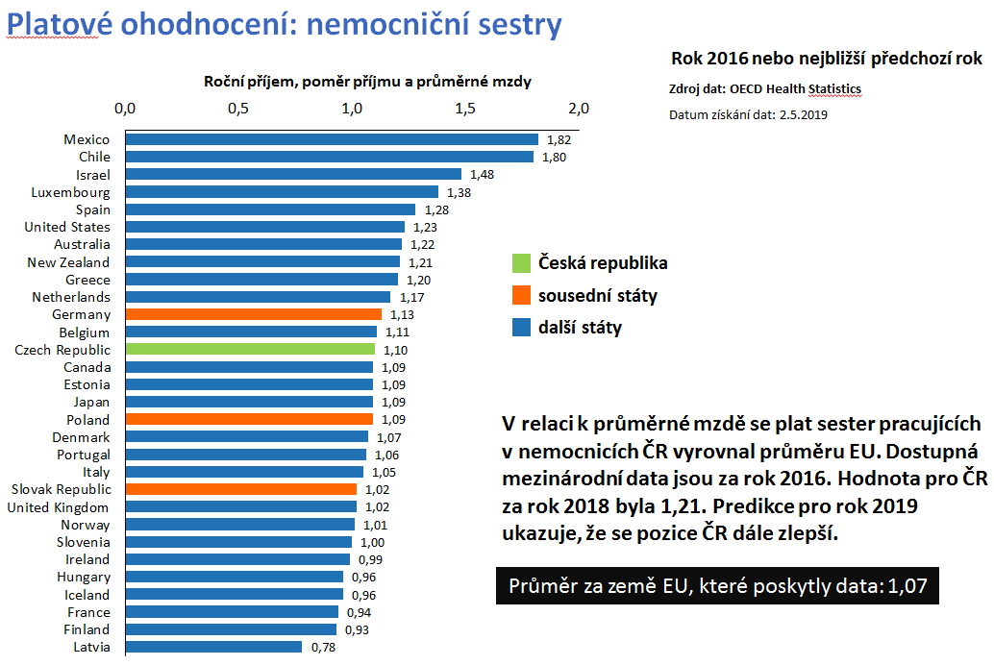
„Plat lékařů a sester pracujících v českých nemocnicích se vyrovnal průměru Evropské unie. V poměru příjmu sester k celkové průměrné mzdě státu jsme se dostali již na úroveň Německa. A predikce pro rok 2019 ukazuje, že se naše pozice dále zlepší,“ dodal ministr Vojtěch.

*Zdroj: ÚZIS, 2019

První dostupná data Ústavu zdravotnických informací a statistky za rok 2019 ukazují, že podobný nárůst lze očekávat i v tomto roce. Odměna lékaře vzroste o 8 procent a odměna sester o 12 procent. Průměrná odměna lékařů překročí částku 84 000 a odměna sester 43 000 korun. Jedná se o pravděpodobnostní model výše odměn za celý kalendářní rok, založený na sběru dat za první kvartál letošního roku.
„Samozřejmě tam, kde je to potřeba, porostou odměny i v příštím roce. Nicméně musíme si uvědomit, že v posledních letech šly do platů téměř veškeré peníze a již nezbylo na rozvoj nemocnic. Nyní jsme stabilizovali odměny zdravotníků a je nutné se soustředit také na investice do modernizace nemocničních areálů a jejich medicínský rozvoj,“ vysvětlil ministr.
Dlouhodobý trend ukazuje, že v období 2014 a 2018 vzrostla průměrná odměna lékaře o 32 procent, což je téměř o 20 000 korun, a u sester dokonce o 41 procent, což představuje nárůst o 12 000 korun. „Odměny rostou v zařízeních všech typů zřizovatelů, tedy i v krajských, městských, církevních či soukromých nemocnicích, a první data ukazují, že stejně porostou i letos,“ dodal ředitel Ústavu zdravotnických informací a statistiky Ladislav Dušek.
Analýza ÚZIS také ukázala, že stabilně stoupá počet lékařů a po několika letech dochází ke stabilizaci počtu zdravotních sester. „Na datech vidíme, že sestry přestávají odcházet. Změny v počtu všeobecných a dětských sester a porodních asistentek v akutní lůžkové péči v roce 2018 způsobily spíše změny v lůžkovém fondu, nikoli odchody. To je v současné personální situaci velmi pozitivní,“ zhodnotil vývoj úvazků zdravotních sester ředitel Ladislav Dušek. V dlouhodobé a následné lůžkové péči počet všeobecných a dětských sester a porodních asistentek v roce 2018 meziročně vzrostl o 213 úvazků. Počet praktických sester zůstává nadále příznivý. V akutní lůžkové péči úvazky praktických sester stabilně rostou, v roce 2018 vzrostly oproti roku 2017 o 5 procent.

Ing. Gabriela Štěpanyová

ředitelka Odboru komunikace s veřejností

725 590 276

tisk@mzcr.cz

